
阅见美好｜2022年“图书馆杯”主题图像创意设计征集活动启动！

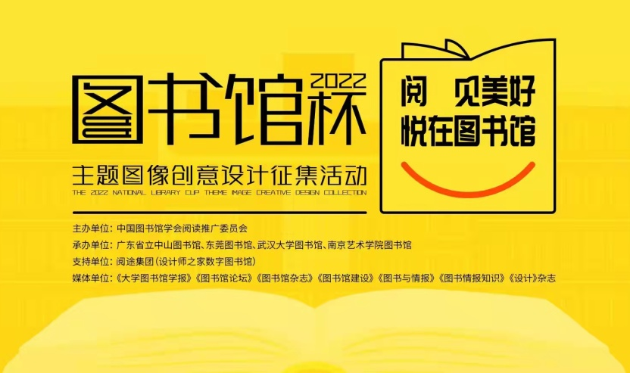

为深入贯彻落实习近平总书记给国家图书馆老专家回信精神，进一步挖掘和培养广大图书馆馆员和读者的创新设计能力，助力图书馆阅读推广宣传工作，组织引导社会各方力量共同参与全民阅读宣传推广，在全社会营造热爱阅读的良好氛围，中国图书馆学会阅读推广委员会组织开展并由昆明文理学院图书馆承办的2022年“图书馆杯”主题图像创意设计征集活动现已正式开始，欢迎我院各位师生读者、图书馆馆员积极参与。

【组织机构】
主办单位
中国图书馆学会阅读推广委员会
承办单位
昆明文理学院图书馆
支持单位
阅途集团
（设计师之家数字图书馆）
媒体单位
《大学图书馆学报》《图书馆论坛》
《图书馆杂志》《图书馆建设》
《图书与情报》《图书情报知识》
《设计》杂志

【活动主题】
阅见美好，悦在图书馆

【活动时间】
作者报名和在线投稿
2022年4月12日至6月15日
组织单位推荐阶段
2022年6月20日至6月30日
作品研议阶段
2022年7月至8月

【活动简介】
活动面向全院师生读者和图书馆馆员（分为馆员组、读者组），征集与主题相关的海报、插画、漫画、表情包、藏书票、阅读者IP形象六类图像作品，通过“设计师之家数字图书馆”平台在线报名并投稿。

【作品要求】
1、每位作者可选择不同类别进行投稿，同一类别下仅可投递一件作品，投稿作品可为单件作品或系列作品，系列作品数量不超过5张。
2、投稿作品统一为电子稿JPEG格式、RGB模式、300dpi分辨率，藏书票类设计尺寸不限，其他类别的设计作品单张图片尺寸为A1竖式幅面（594毫米×840毫米），文件大小不超过20M，手绘作品可扫描上传。
3、投稿作品应自行合理命名，在作品上传页面填写作品简介，阐述该作品的设计理念（要求：中文，内容完整、条理清晰、言简意赅，篇幅100至200字），并同时上传作品著作权声明书（模板可在活动官网下载）。
4、投稿作品需保证符合国家相关法律法规的要求，主题内容应符合社会主义核心价值观，内容健康、积极向上。
5、作品为原创作品，作者须保证拥有投稿作品独立完整的著作权，不侵害任何第三人知识产权、肖像权等合法权益，凡涉及的相关法律责任，包括但不限于肖像权、名誉权、著作权等，由作者本人承担。
6、所有投稿作品，组织机构（主办、承办、支持、组织单位）拥有使用权，享有包括但不限于发表、展览、出版、媒体报道、网络推广、信息网络传播本作品的权利。
7、所有投稿作品恕不退还，请作者自留底稿。
8、作品投稿后均视为认同且接受本次活动规则。组委会对本次活动拥有最终解释权。
9、作品研议标准
● 创新性：作品具有新颖设计理念和创意思想。
● 美观性：构图饱满，色彩和谐，具有设计感。
● 主题性：充分贴合活动主题，体现作品的人文价值。
● 传播性：作品易于传播，具有积极向上的正能量。

【活动流程】
作者报名
● 电脑端报名：通过活动官网进入“作者报名”，按要求填写个人真实信息，提交报名表，完成报名。
● 手机端报名：关注微信公众号“设计师之家数字图书馆”获取报名入口。（注：手机端只接受报名，不可上传作品，作品必须使用电脑端通过活动官网上传。）
● 活动官网：
https://lib.51sjsj.com/2022
在线投稿
作者完成报名后，通过活动官网在线提交作品，并按要求填写作品相关信息，提交审核，通过后于官网展示。征集截止之前可多次投递作品，并可随时修改作品。
网络研议
组织相关专家对各图书馆推荐的作品进行网络研议，确定进入现场研议作品名单。
现场研议
组织相关专家进行现场研议，产生活动“成果展示名单”。

【成果展示】
根据每个主题、每个类别的投稿作品数量，分别按5%以内比例研议推荐作品进入“成果展示名单”，并以全国巡展、集册出版、入选“阅读文化创意设计素材库”供全国各图书馆公益使用等方式进行成果展示与应用，颁发相应证书。

【联系方式】
● 活动咨询
阅途集团 相老师
手机：13316258590（微信同号）
技术服务热线：400-881-6535
选手交流QQ群：872633349
昆明文理学院图书馆活动群：304801433
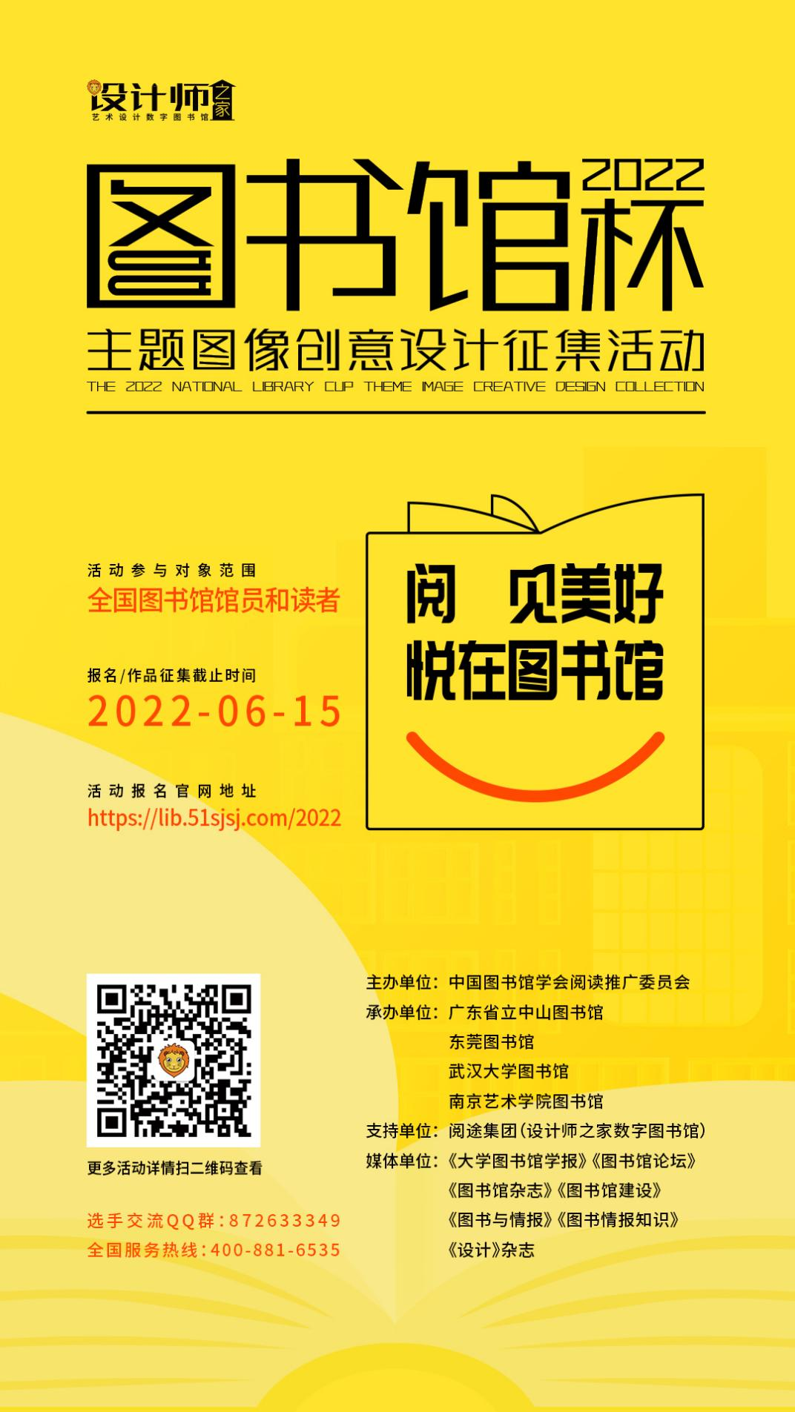

【设计师之家数字图书馆】
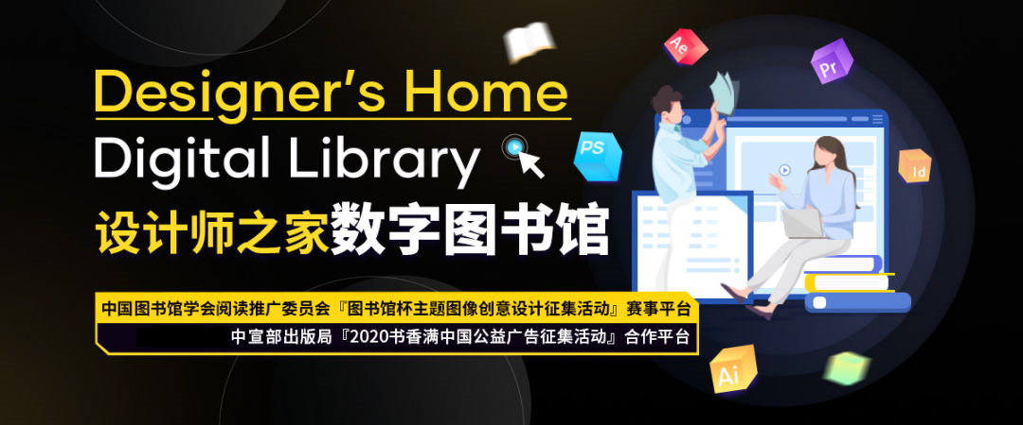
『设计师之家数字图书馆』是囊括文化创意、数字艺术、职场技能于一体的一站式学习平台，拥有艺术设计专业数字教程、职场办公软件教程、海量正版设计素材、国内外高清艺术鉴赏作品、智慧线上展览等资源。

【如何使用 『设计师之家数字图书馆』？ 】
欢迎本馆读者通过：图书馆网站—数字资源-试用数据库-设计师之家资源库（或直接打开网址https://www.51sjsj.com）进入学习。数千套艺术设计&职场办公数字教程，百万正版优质素材资源，为您学习助力，职场赋能！
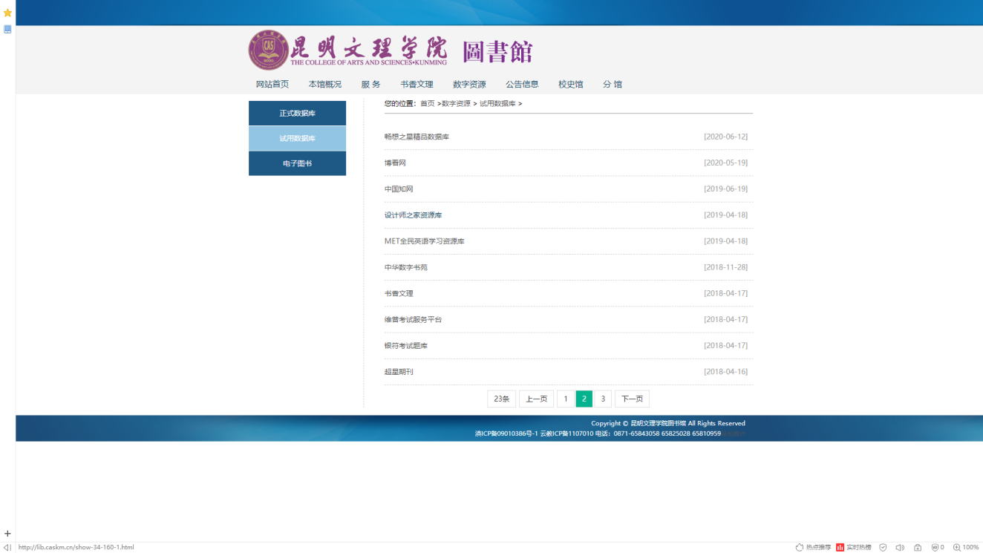
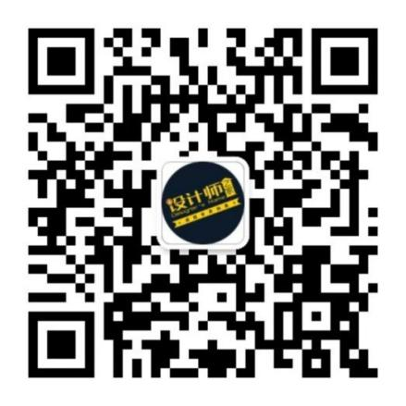
长按识别二维码即可关注
设计师之家数字图书馆官网：https://www.51sjsj.com/
全国服务热线：400-881-6535

